**SUMÁRIO**

**1.** **Relatório ATM Cível Consumidor** 3

**2.** **Descrição e Memória de Cálculos das Colunas** 4

**2.1.** **Base Analítica de Pagamentos ATM Cível Consumidor** 4

**2.1.1.** **Código Interno do processo** 4

**2.1.2.** **Número do Processo** 4

**2.1.3.** **Estado** 4

**2.1.4.** **Código da Comarca** 4

**2.1.5.** **Comarca** 4

**2.1.6.** **Vara** 4

**2.1.7.** **Código Tipo Vara** 4

**2.1.8.** **Tipo Vara** 5

**2.1.9.** **Código Empresa** 5

**2.1.10.** **Empresa do Grupo** 5

**2.1.11.** **Data de Distribuição do Processo** 5

**2.1.12.** **Valor da Cotação Mês/Ano de Distribuição** 5

**2.1.13.** **Data de Cadastro do Processo** 5

**2.1.14.** **Data da Finalização Contábil** 5

**2.1.15.** **Influencia a Contingência** 5

**2.1.16.** **Pré ou Pós RJ** 5

**2.1.17.** **Código do Lançamento do Processo** 5

**2.1.18.** **Valor Lançamento** 6

**2.1.19.** **Juros do Período** 6

**2.1.20.** **Valor Corrigido** 7

**2.1.21.** **Valor Principal** 8

**2.1.22.** **Correção** 9

**2.1.23.** **Juros** 10

**2.1.24.** **Valor ATM** 11

**2.1.25.** **Código Categoria Pagamento** 12

**2.1.26.** **Categoria Pagamento** 12

**2.1.27.** **Categoria de Pagamento Influencia a Contingência** 12

**2.1.28.** **Data de Lançamento** 12

**2.1.29.** **Data Recebimento Fiscal** 12

**2.1.30.** **Valor da Cotação Mês/Ano de Recebimento Fiscal** 12

**2.1.31.** **Data de Pagamento dos Valores do Processo** 12

**2.2.** **Cálculo Relatório ATM por UF – Cível Consumidor** 12

**2.2.1.** **UF** 12

**2.2.2.** **Valor Principal** 13

**2.2.3.** **Valor ATM** 13

**2.2.4.** **% Principal** 14

**2.2.5.** **% ATM** 15

# **Relatório ATM Cível Consumidor**

Este documento busca evidenciar a forma como os cálculos referente ao relatório ATM são feitos.

Inicia-se a formação e cálculo do Relatório ATM, a partir da seleção de um fechamento de contingência CC por média gerado anteriormente e as configurações dos índices que serão utilizados em cada uma das UF’s.

**Caminho da Funcionalidade no Módulo Web:**

* Menu > Contingência > Relatórios > Cível Consumidor > Relatório de ATM

**Exemplo novo agendamento:**

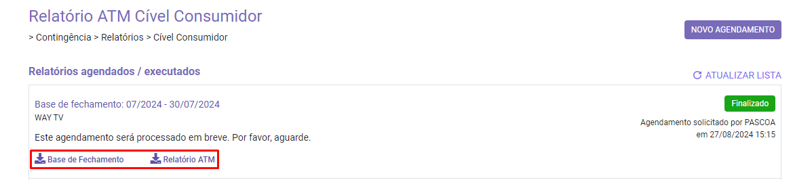

Ao final da execução do relatório ATM, são gerados e disponibilizados dois arquivos:

* **Base de Fechamento:** Arquivo contendo todos os pagamentos considerados no fechamento de contingência configurado para a execução do relatório ATM, e que foram utilizados como insumo para o cálculo do Relatório ATM executado.
* **Relatório ATM:** Arquivo com o resultado do cálculo ATM, contendo o valor do % ATM por UF.

# **Descrição e Memória de Cálculos das Colunas**

## **Base Analítica de Pagamentos ATM Cível Consumidor**

Base analítica de pagamentos contendo todos os pagamentos de processos considerados no cálculo da contingência CC por média selecionado na solicitação de novo agendamento do relatório ATM.

O Nome do arquivo indica o ID único do relatório ATM e a data de fechamento da contingência que foi selecionada como base.

**Nome do arquivo:** ATM_CC_Base_Pagamentos_<ID>_<data de fechamento>.csv

## **Código Interno do processo**

Código único gerado no momento da inclusão do processo na base de dados.

## **Número do Processo**

Número do processo (fornecido na distribuição em um fórum).

## **Estado**

Unidade federativa onde se encontra localizada a empresa do grupo Oi do processo.

## **Código da Comarca**

Código da comarca onde encontra-se o processo.

## **Comarca**

Nome da comarca onde encontra-se o processo.

## **Vara**

Número da vara onde encontra-se o processo.

## **Código Tipo Vara**

Código da vara correspondente ao número do processo.

## **Tipo Vara**

Nome da empresa do Grupo OI demandada no processo.

## **Código Empresa**

Código da empresa do Grupo OI demandada no processo.

## **Empresa do Grupo**

Nome da empresa do Grupo OI demandada no processo.

## **Data de Distribuição do Processo**

Data de distribuição do processo Cível Consumidor.

## **Valor da Cotação Mês/Ano de Distribuição**

Valor do índice acumulado ou mensal, na data de distribuição do processo.

## **Data de Cadastro do Processo**

Data do cadastro do processo no SISJUR.

## **Data da Finalização Contábil**

Data da Finalização Contábil do Processo.

## **Influencia a Contingência**

Indicação se o processo influencia a contingência. Por regra, todos os processos estarão com o valor “Sim”, uma vez que só entram na contingência os processos marcados para influenciar.

## **Pré ou Pós RJ**

Indicação se o processo nasceu antes (Pré RJ) ou depois (Pós RJ) da recuperação judicial.

## **Código do Lançamento do Processo**

Código do Lançamento utilizado para o pagamento de valores do processo.

## **Valor Lançamento**

Valores dos pagamentos dos processos.

## **Juros do Período**

Os juros do período são calculados de acordo com a diferença das datas do recebimento fiscal ou data do lançamento (usar data do lançamento quando a data do recebimento fiscal estiver em branco) e de distribuição do processo. Para o CC, uma vez que o volume de processos com data de distribuição anterior à 10/01/2003 não é representativo e o ciclo de vida do CC é de apenas 24 meses, é usada a taxa fixa de 1% ao mês para cálculo dos juros.

*Juros do Período = ((Data do Recebimento Fiscal ou Data do lançamento - Data de Distribuição) /30*Juros a.m/100).*

**Base de Pagamento:** ATM_CC_Base_Pagamentos_<ID>_<Data Fechamento>.CSV

**Exemplo de utilização:**

- No arquivo da Base de Pagamento:

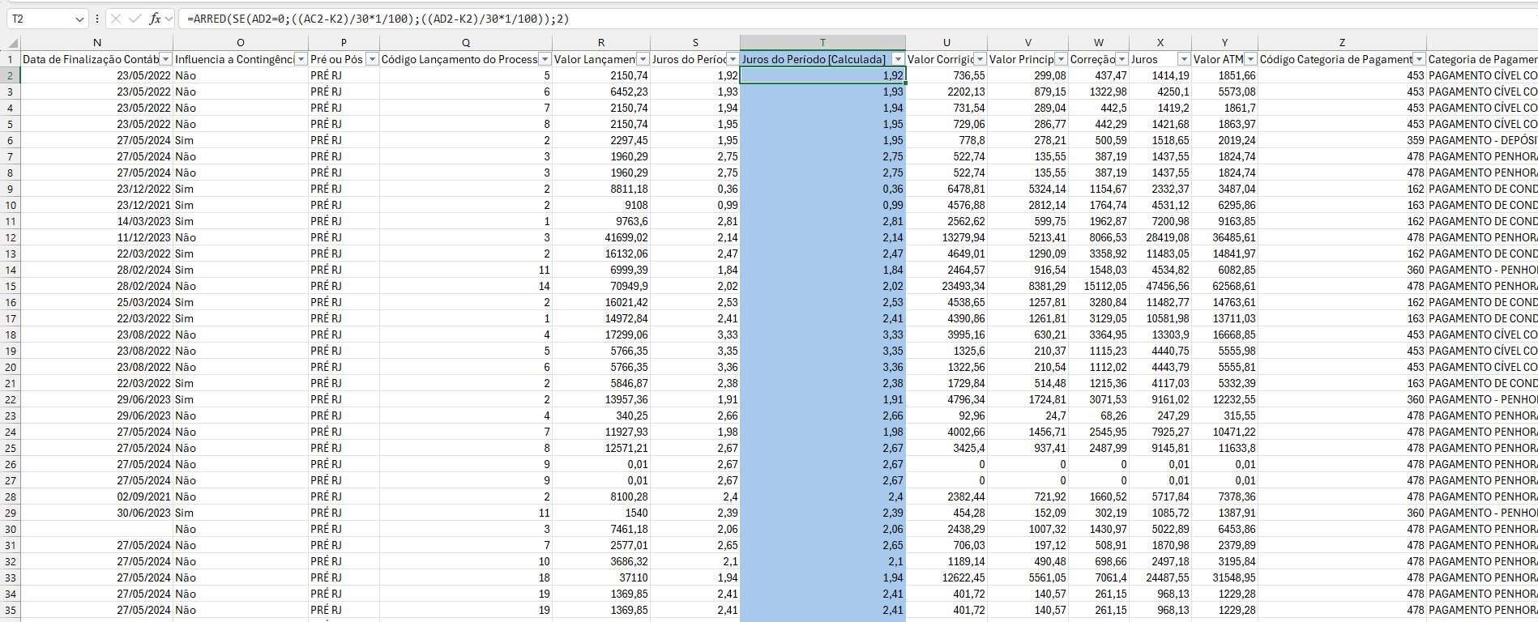

**Instruções para cálculo:**

1. Abrir a base analítica de pagamentos “ATM_CC_Base_Pagamentos”;
2. Criar coluna “T” Juros do Período [calculada], ao lado da coluna “S” Juros do Período;
3. Preencher a coluna “T” com a fórmula dos juros do período, arredondando para duas casas decimais (fórmula abaixo). Copie a mesma fórmula da 2ª linha até a última linha da coluna que tenha conteúdo:

=ARRED(SE(AD2=0;((AC2-K2)/30*1/100);((AD2-K2)/30*1/100));2)

1. Ao finalizar os cálculos, copiar a coluna gerada e colar apenas valores para remover as fórmulas. Em seguida, deletar a coluna original “S”.

## **Valor Corrigido**

O valor corrigido é o valor do pagamento dividido pelos juros do período + 1.

*Valor Corrigido = Valor do Pagamento / (1 + Juros do Período).*

**Base de Pagamento:** ATM_CC_Base_Pagamentos_<ID>_<Data Fechamento>.CSV

**Exemplo de utilização:**

- No arquivo da Base de Pagamento:

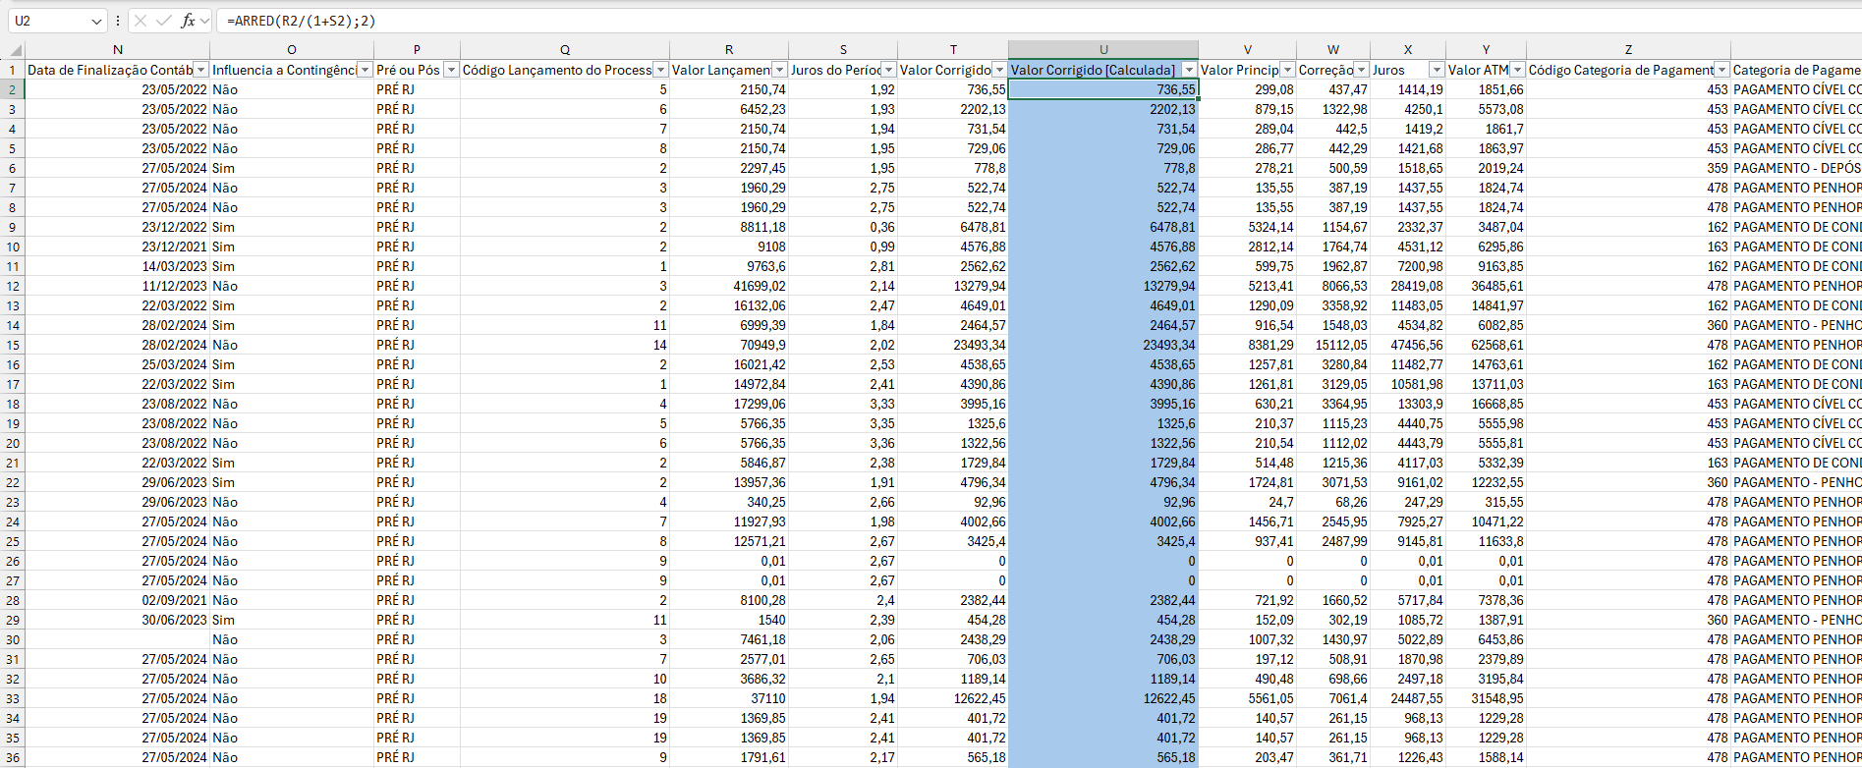

**Instruções para cálculo:**

1. Abrir a base analítica de pagamentos “ATM_CC_Base_Pagamentos”;
2. Criar coluna “U” Valor Corrigido [calculada], ao lado da coluna “T” Valor Corrigido;
3. Preencher a coluna “U” com a fórmula do valor corrigido, arredondando para duas casas decimais (fórmula abaixo). Copie a mesma fórmula da 2ª linha até a última linha da coluna que tenha conteúdo:

=ARRED(R2/(1+S2);2)

1. Ao finalizar os cálculos, copiar a coluna gerada e colar apenas valores para remover as fórmulas. Em seguida, deletar a coluna original “T”.

## **Valor Principal**

É o Valor de Pagamento sem o Juros e correção (ATM) a partir da Data de Referência para Cálculo dos Juros. Para o valor principal, temos duas fórmulas, uma para os índices acumulados e outra para os índices mensais.

**Índices acumulados:**

*Valor Principal = (Valor Corrigido / Valor da Cotação Mês/Ano de Recebimento Fiscal) * Valor da Cotação Mês/Ano de Distribuição*

**Índices mensais:**

*Valor Principal = (Valor Corrigido / Valor da Cotação Mês/Ano de Distribuição) * Valor da Cotação Mês/Ano de Recebimento Fiscal*

**Base de Pagamento:** ATM_CC_Base_Pagamentos_<ID>_<Data Fechamento>.CSV

**Exemplo de utilização:**

- No arquivo da Base de Pagamento:

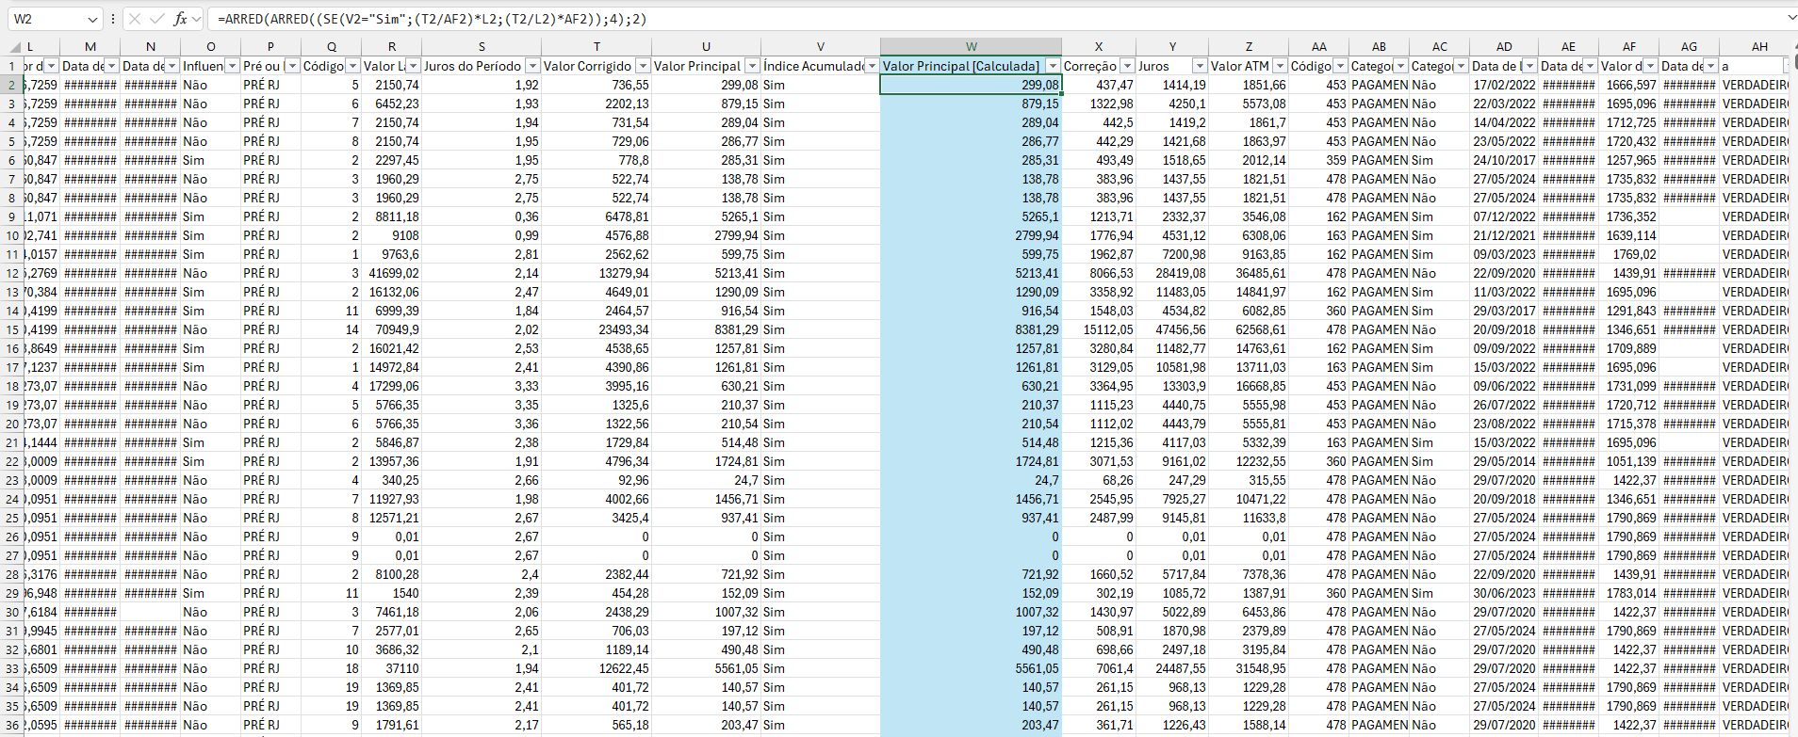

**Instruções para cálculo:**

1. Abrir a pasta “Auxiliares” dentro do zip da base de pagamentos analítica;
2. Fazer uma cópia do arquivo “Indices_UF_<ID>_<Data de Fechamento>.csv;
3. Renomear a cópia do arquivo auxiliar “Indices_UF_<ID>_<Data de Fechamento>.csv” para “Indices_UF.csv”, removendo o ID e data de fechamento;
4. Abrir o arquivo auxiliar renomeado “Indices_UF.csv”
5. Abrir a base analítica de pagamentos “ATM_CC_Base_Pagamentos”;
6. Criar coluna “V” Índice Acumulado, ao lado da coluna “U” Valor Principal;
7. Preencher a coluna “V” com a fórmula abaixo, para indicar se o índice da UF é acumulado ou mensal. Copiar a mesma fórmula da 2ª linha até a última linha da coluna que tenha conteúdo:

=PROCV(C2;Indices_UF.CSV!$A:$C;3;0)

1. Criar coluna “W” Valor Principal [calculada], ao lado da coluna “V” Índice Acumulado;
2. Preencher a coluna “W” com a fórmula do valor principal, arredondando para duas casas decimais (fórmula abaixo). Copie a mesma fórmula da 2ª linha até a última linha da coluna que tenha conteúdo:

=ARRED((SE(V2="Sim";(T2/AF2)*L2;(T2/L2)*AF2));2)

1. Ao finalizar os cálculos, copiar a coluna “W” gerada e colar apenas valores para remover as fórmulas. Em seguida, deletar a coluna original “U” Valor Principal e a coluna “V” Indice Acumulado, mantendo somente a Valor Principal [calculada].

## **Correção**

É o Valor da Correção a partir da Data de Referência para Cálculo dos Juros:

*Correção = Valor Corrigido - Valor Principal.*

**Base de Pagamento:** ATM_CC_Base_Pagamentos_<ID>_<Data Fechamento>.CSV

**Exemplo de utilização:**

- No arquivo da Base de Pagamento:

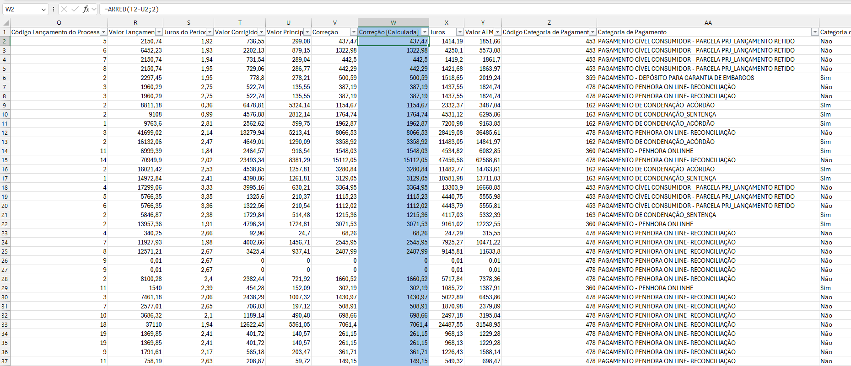

**Instruções para cálculo:**

1. Abrir a base analítica de pagamentos “ATM_CC_Base_Pagamentos”;
2. Criar coluna “W” Correção [calculada], ao lado da coluna “V” Correção;
3. Preencher a coluna “W” com a fórmula da correção, arredondando para duas casas decimais (fórmula abaixo). Copie a mesma fórmula da 2ª linha até a última linha da coluna que tenha conteúdo:

=ARRED(T2-U2;2)

1. Ao finalizar os cálculos, copiar a coluna gerada e colar apenas valores para remover as fórmulas. Em seguida, deletar a coluna original “V”.

## **Juros**

É o Valor Juros a partir da Data de Referência para Cálculo dos Juros:

*Valor Juros = Valor do Lançamento - Valor Corrigido*

**Base de Pagamento:** ATM_CC_Base_Pagamentos_<ID>_<Data Fechamento>.CSV

**Exemplo de utilização:**

- No arquivo da Base de Pagamento:

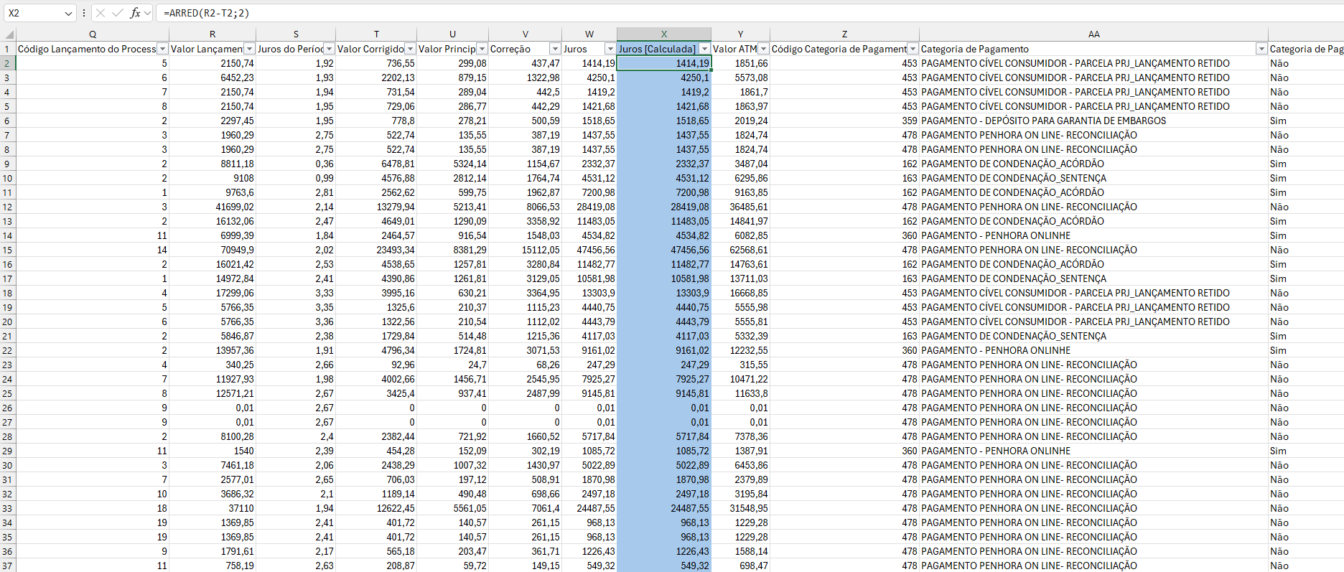

**Instruções para cálculo:**

1. Abrir a base analítica de pagamentos “ATM_CC_Base_Pagamentos”;
2. Criar coluna “X” Juros [calculada], ao lado da coluna “W” Juros;
3. Preencher a coluna “X” com a fórmula dos juros, arredondando para duas casas decimais (fórmula abaixo). Copie a mesma fórmula da 2ª linha até a última linha da coluna que tenha conteúdo:

=ARRED(R2-T2;2)

1. Ao finalizar os cálculos, copiar a coluna gerada e colar apenas valores para remover as fórmulas. Em seguida, deletar a coluna original “W”.

## **Valor ATM**

É o Valor Juros a partir da Data de Referência para Cálculo dos Juros:

*Valor ATM = Correção + Juros*

**Base de Pagamento:** ATM_CC_Base_Pagamentos_<ID>_<Data Fechamento>.CSV

**Exemplo de utilização:**

- No arquivo da Base de Pagamento:

**Instruções para cálculo:**

1. Abrir a base analítica de pagamentos “ATM_CC_Base_Pagamentos”;
2. Criar coluna “Y” Valor ATM [calculada], ao lado da coluna “X” Valor ATM;
3. Preencher a coluna “Y” com a fórmula do valor ATM (fórmula abaixo). Copie a mesma fórmula da 2ª linha até a última linha da coluna que tenha conteúdo:

=ARRED(V2+W2;2)

1. Ao finalizar os cálculos, copiar a coluna gerada e colar apenas valores para remover as fórmulas. Em seguida, deletar a coluna original “X”.

## **Código Categoria Pagamento**

Código de categoria de pagamento utilizado para o pagamento de valores do processo.

## **Categoria Pagamento**

Descrição da categoria de pagamento utilizado para o pagamento de valores do processo.

## **Categoria de Pagamento Influencia a Contingência**

Indicação se a categoria de pagamento influencia a contingência. Por regra, todos os estarão com o valor “Sim”, uma vez que só entram na contingência os lançamentos de pagamento marcados para influenciar.

## **Data de Lançamento**

Data do lançamento do pagamento.

## **Data Recebimento Fiscal**

Data do Recebimento Fiscal de valores do processo.

## **Valor da Cotação Mês/Ano de Recebimento Fiscal**

Valor do índice acumulado ou mensal, na data de recebimento fiscal ou pagamento do processo, de acordo com a média móvel.

## **Data de Pagamento dos Valores do Processo**

Data de pagamento dos valores do processo.

## **Cálculo Relatório ATM por UF – Cível Consumidor**

Relatório ATM por UF CC, calculado a partir da base analítica de pagamentos descrita no parágrafo (2.1)

## **UF**

Unidade federativa onde se encontra localizada a empresa do grupo Oi do processo.

## **Valor Principal**

Somatório do Valor Principal da Base de Pagamentos ATM Cível Consumidor agrupado por UF.

**Base de Pagamento:** ATM_CC_Base_Pagamentos.CSV

**Exemplo de utilização:**

- No arquivo da Base de Pagamento:

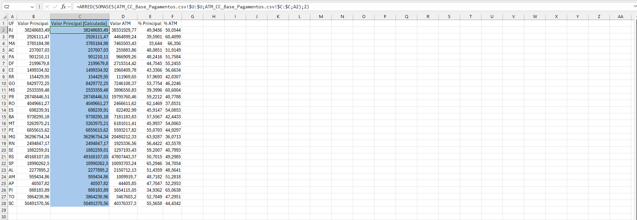

**Instruções para cálculo:**

1. Abrir a pasta da base analítica de pagamentos “ATM_CC_Base_<ID>_<Data Fechamento>_<Data Hora Execução>”;
2. Fazer uma cópia do arquivo ATM_CC_Base_Pagamentos_<ID>_<Data Fechamento.csv;
3. Renomear a cópia do arquivo da base de pagamentos, de ATM_CC_Base_Pagamentos_<ID>_<Data Fechamento>.csv para ATM_CC_Base_Pagamentos.csv, removendo o ID e a data de fechamento;
4. Abrir a base analítica de pagamentos renomeada “ATM_CC_Base_Pagamentos”;
5. Abrir o Relatório ATM “ATM_CC_UF_<ID>_<Data de fechamento>.csv;
6. Criar coluna “C” Valor Principal [calculada], ao lado da coluna “B” Valor Principal;
7. Preencher a coluna “C” com a fórmula do somatório do valor principal por UF, arredondando para duas casas decimais (fórmula abaixo). Copie a mesma fórmula da 2ª linha até a última linha da coluna que tenha conteúdo:

=ARRED(SOMASES(ATM_CC_Base_Pagamentos.CSV!$U:$U;ATM_CC_Base_Pagamentos.CSV!$C:$C;A2);2)

1. Ao finalizar os cálculos, copiar a coluna gerada e colar apenas valores para remover as fórmulas. Em seguida, deletar a coluna original “B”.

## **Valor ATM**

Somatório do Valor ATM da Base de Pagamentos ATM Cível Consumidor agrupado por UF.

**Base de Pagamento:** ATM_CC_Base_Pagamentos.CSV

**Exemplo de utilização:**

- No arquivo da Base de Pagamento:

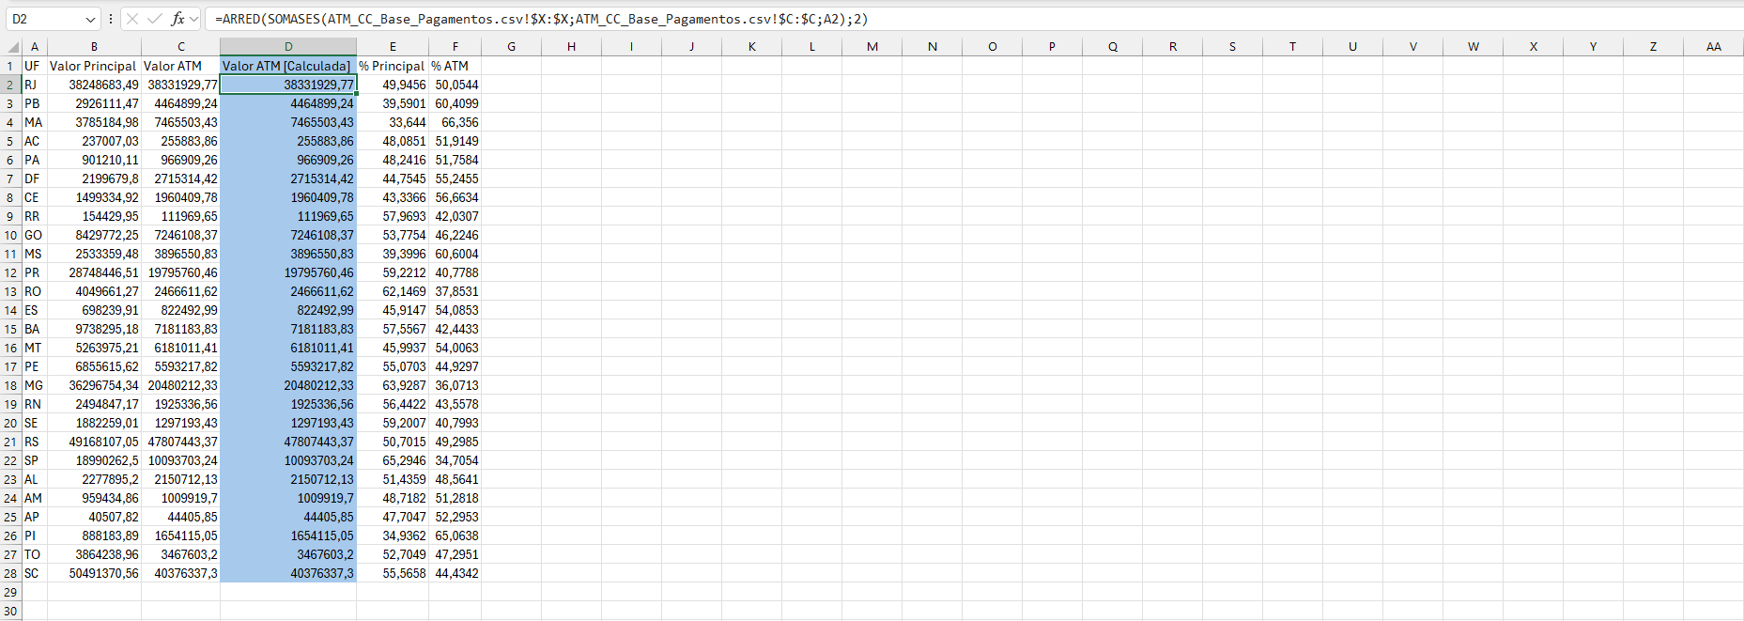

**Instruções para cálculo:**

1. Abrir a pasta da base analítica de pagamentos “ATM_CC_Base_<ID>_<Data Fechamento>_<Data Hora Execução>”;
2. Fazer uma cópia do arquivo ATM_CC_Base_Pagamentos_<ID>_<Data Fechamento.csv;
3. Renomear a cópia do arquivo da base de pagamentos, de ATM_CC_Base_Pagamentos_<ID>_<Data Fechamento>.csv para ATM_CC_Base_Pagamentos.csv, removendo o ID e a data de fechamento;
4. Abrir a base analítica de pagamentos renomeada “ATM_CC_Base_Pagamentos”;
5. Abrir o Relatório ATM “ATM_CC_UF_<ID>_<Data de fechamento>.csv;
6. Criar coluna “D” Valor ATM [calculada], ao lado da coluna “C” Valor ATM;
7. Preencher a coluna “D” com a fórmula do somatório do valor ATM por UF, arredondando para duas casas decimais (fórmula abaixo). Copie a mesma fórmula da 2ª linha até a última linha da coluna que tenha conteúdo:

=ARRED(SOMASES(ATM_CC_Base_Pagamentos.CSV!$X:$X;ATM_CC_Base_Pagamentos.CSV!$C:$C;A2);2)

1. Ao finalizar os cálculos, copiar a coluna gerada e colar apenas valores para remover as fórmulas. Em seguida, deletar a coluna original “C”.

## **% Principal**

Somatório dos valores principais dos processos por UF dividido pela soma do somatório dos valores principais dos processos por UF + somatório dos valores de ATM dos processos por UF.

*% Principal = (somatório Valor Principal) / (somatório Valor Principal + somatório Valor ATM)*

**Exemplo de utilização:**

- No arquivo da Base de Pagamento:

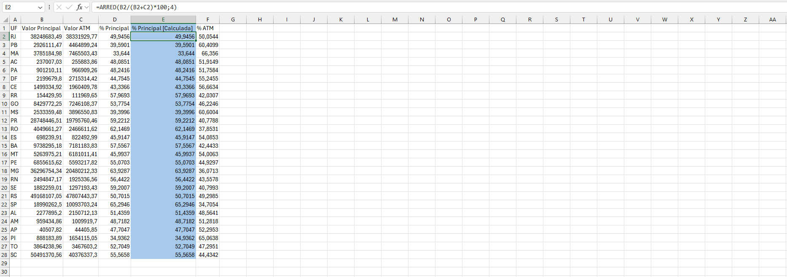

**Instruções para cálculo:**

1. Abrir o Relatório ATM “ATM_CC_UF_<ID>_<Data de fechamento>.csv;
2. Criar coluna “E” % Principal [calculada], ao lado da coluna “D” % Principal;
3. Preencher a coluna “E” com a fórmula do % Principal por UF multiplicado por 100, arredondando para quatro casas decimais (fórmula abaixo). Copie a mesma fórmula da 2ª linha até a última linha da coluna que tenha conteúdo:

=ARRED(B2/(B2+C2)*100;4)

1. Ao finalizar os cálculos, copiar a coluna gerada e colar apenas valores para remover as fórmulas. Em seguida, deletar a coluna original “D”.

## **% ATM**

Depois de calcular o percentual do principal, é calculado o percentual de ATM por UF, que é 1 menos o percentual do principal multiplicado por 100;

*% ATM = (1 - % (somatório Valor Principal) * 100*

**Exemplo de utilização:**

- No arquivo da Base de Pagamento:

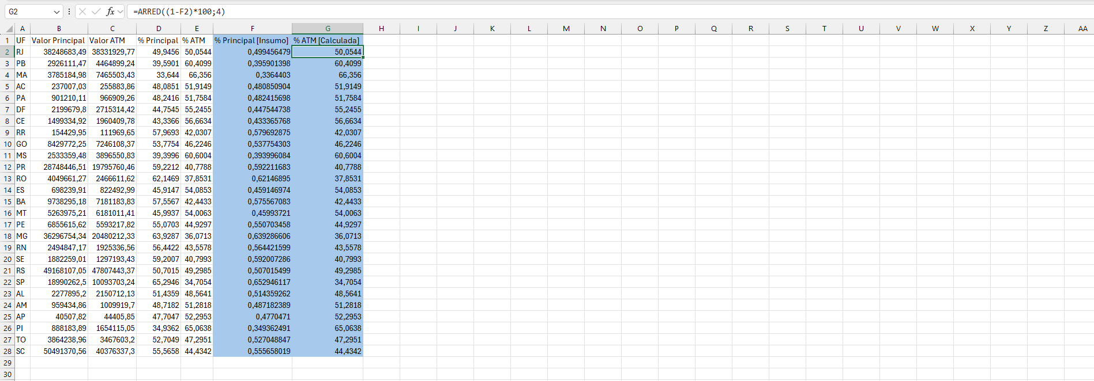

**Instruções para cálculo:**

1. Abrir o Relatório ATM “ATM_CC_UF_<ID>_<Data de fechamento>.csv;
2. Criar coluna “F” % Principal [insumo], ao lado da coluna “E” % ATM;
3. Preencher a coluna F com a fórmula do % Principal por UF, sem multiplicar por 100 (fórmula abaixo). Copie a mesma fórmula da 2ª linha até a última linha da coluna que tenha conteúdo:

=B2/(B2+C2)

1. Criar coluna “G” % ATM [calculada], ao lado da coluna “F” % Principal [insumo];
2. Preencher a coluna “G” com a fórmula do % ATM por UF, arredondando para quatro casas decimais (fórmula abaixo). Copie a mesma fórmula da 2ª linha até a última linha da coluna que tenha conteúdo:

=ARRED((1-F2)*100;4)

1. Ao finalizar os cálculos, copiar a coluna gerada “G” e colar apenas valores para remover as fórmulas. Em seguida, deletar a coluna original “E” e a insumo “F”.